Муниципальное автономное дошкольное образовательное учреждение

«Детский сад №58» (корпус 2)

Воспитатели: Сурнина С.В. Козырева О.Н.

Группа № 14, 15

**Спортивное развлечение «Веселые эстафеты»**

**в средней и старшей группах**

**Дата проведения: 18 марта 2024 г.**

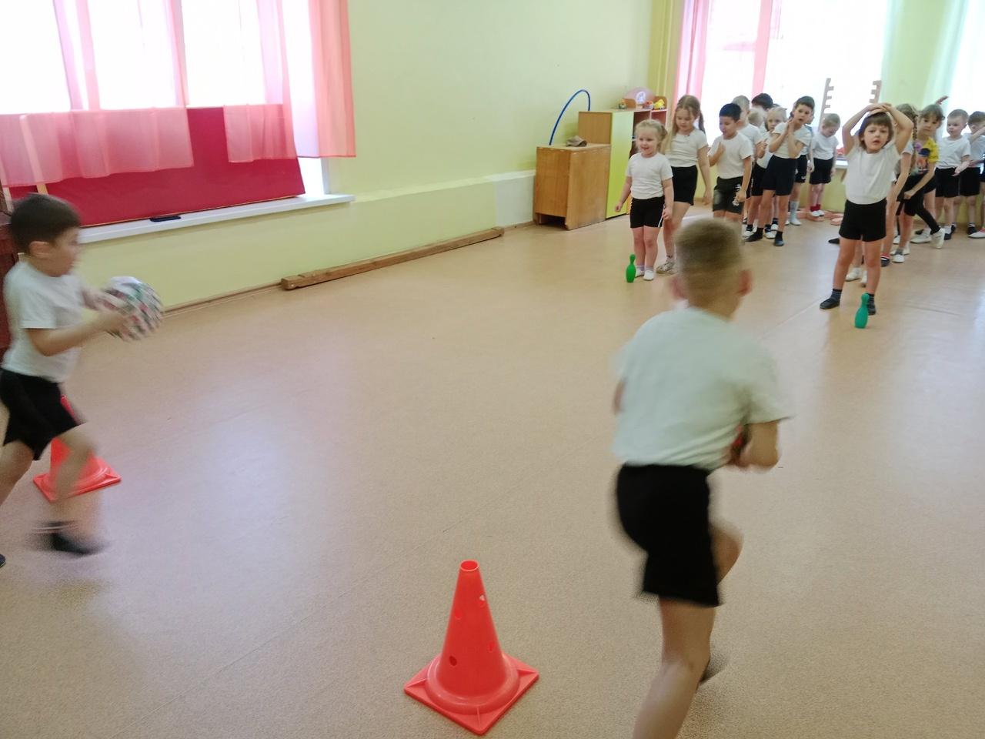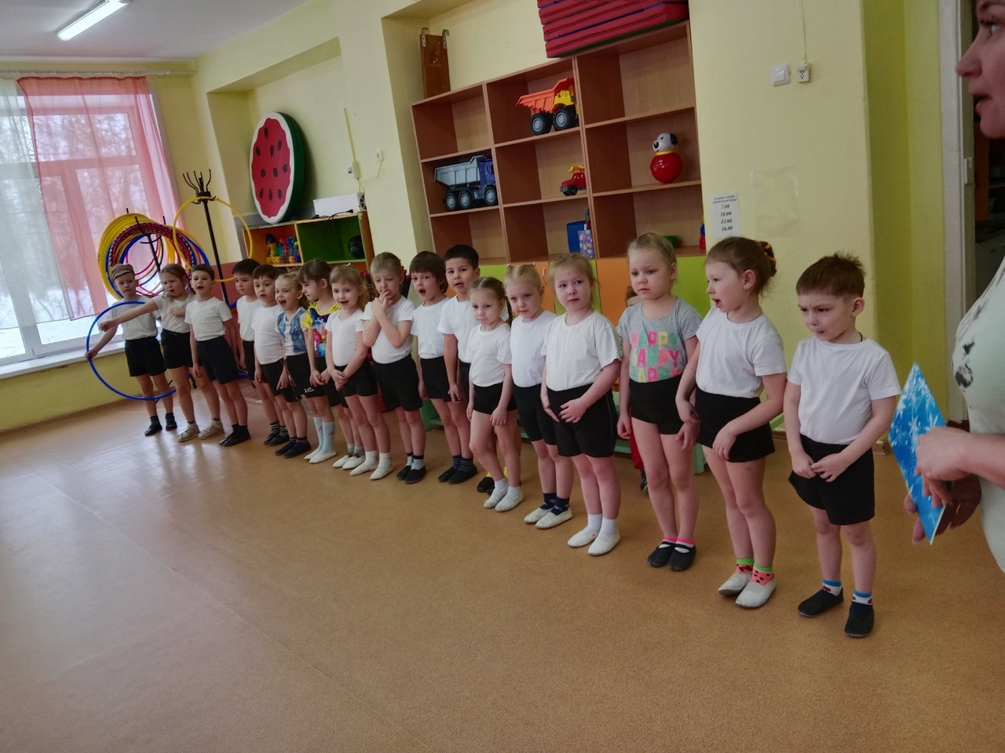

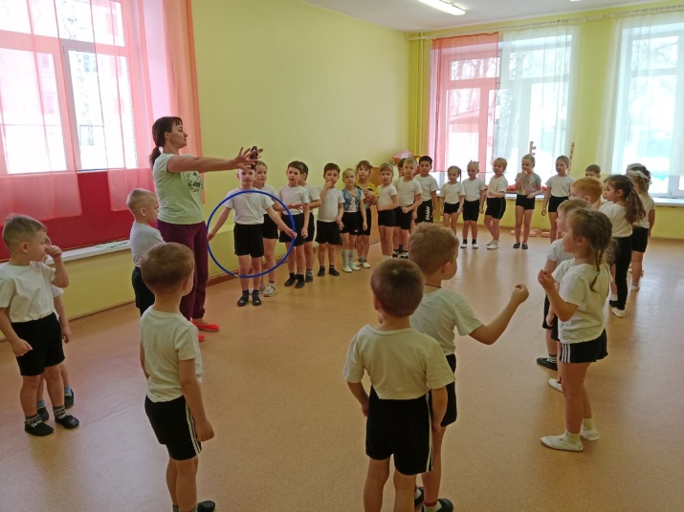 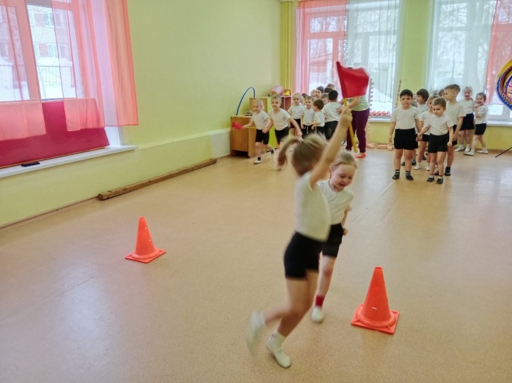

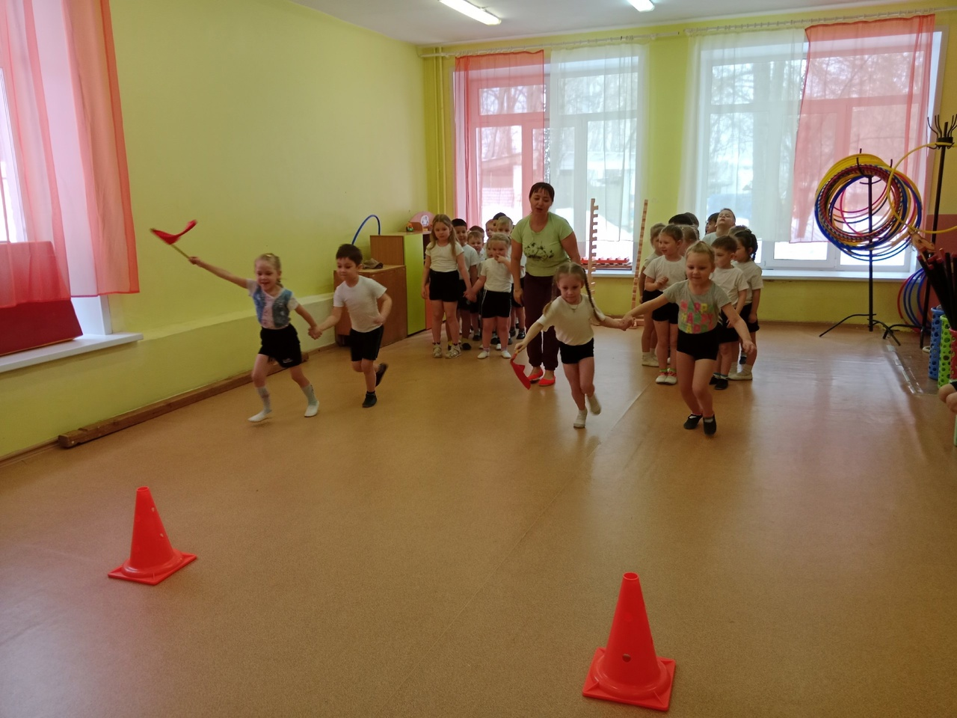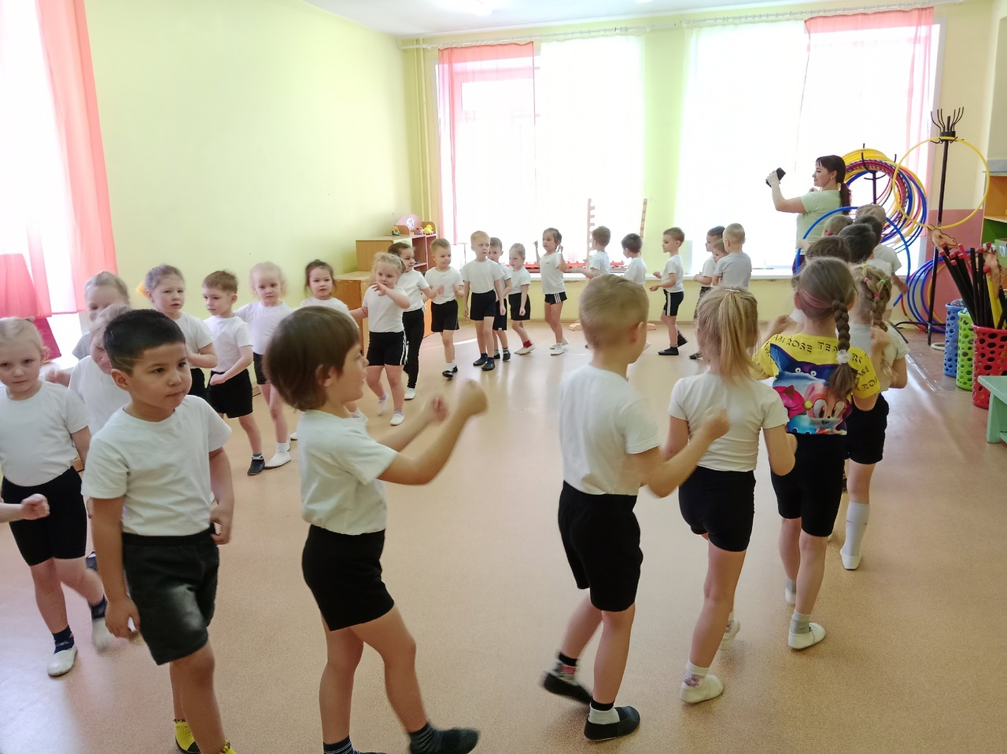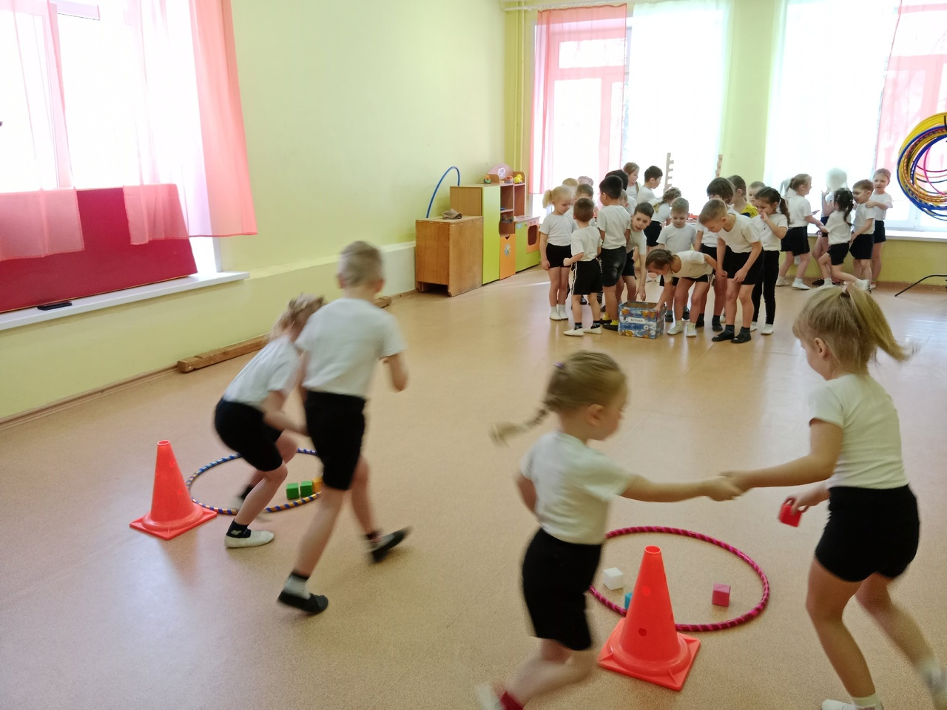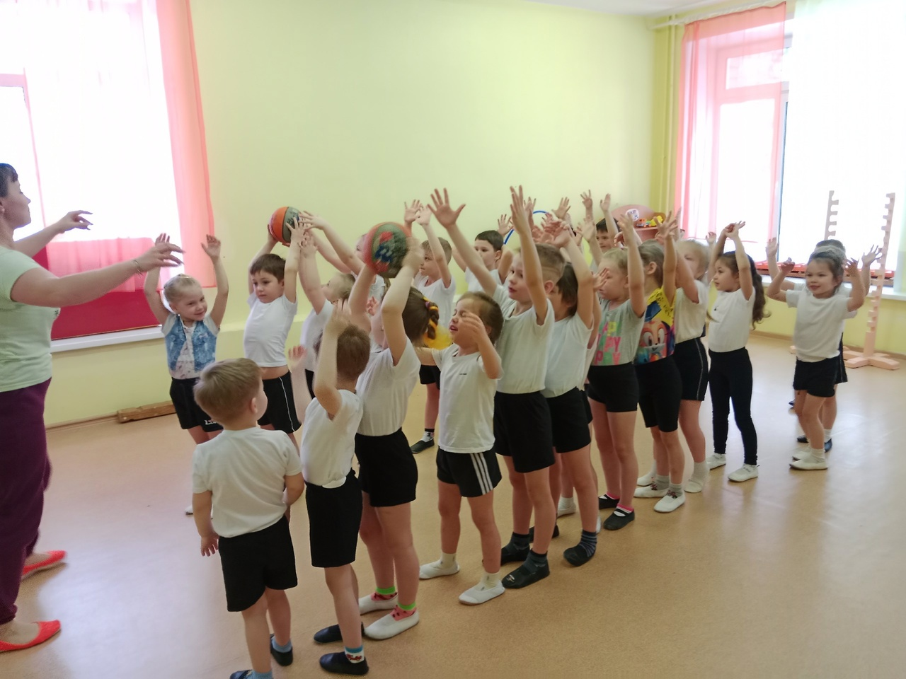

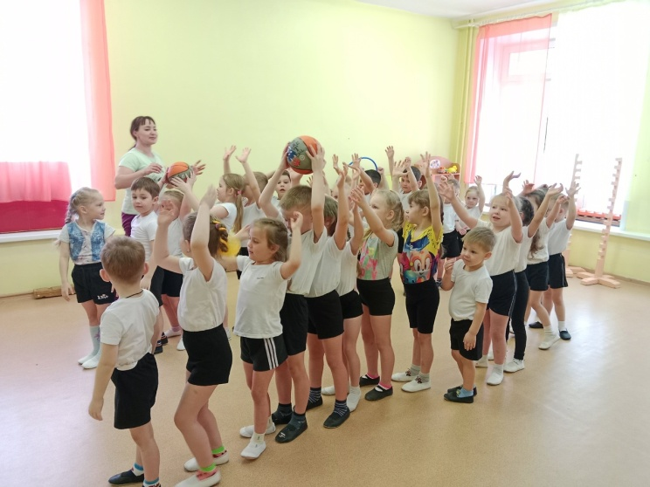

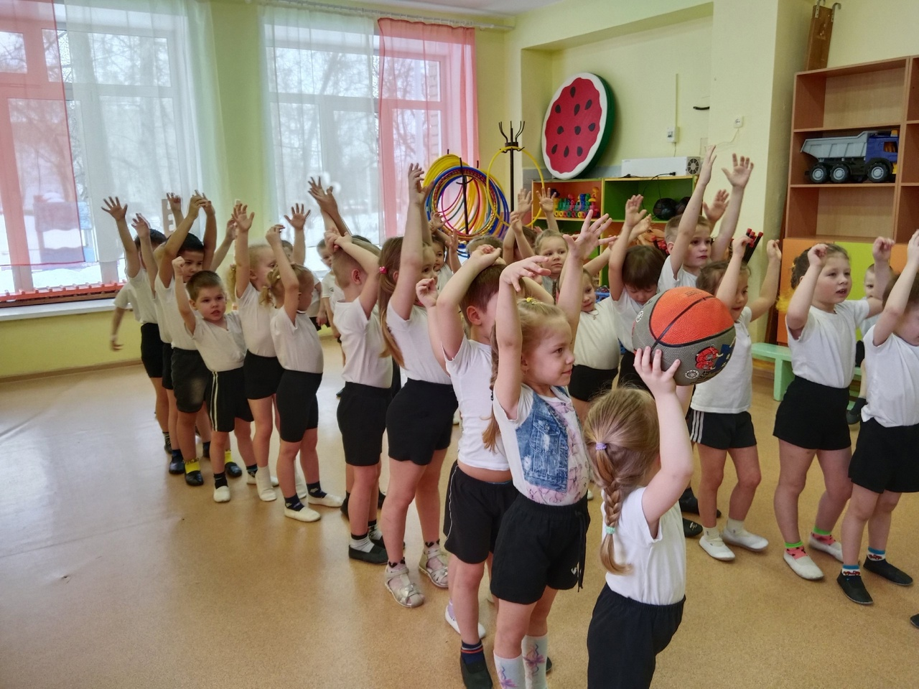

**Спортивное развлечение «Веселые эстафеты»**

**в средней и старшей группах**

**Программное содержание:**

1. Привлечь детей к здоровому образу жизни через спортивные развлечения.

*2*. Развивать интерес к спортивный играм, укреплять здоровье детей.

3. Развивать быстроту, ловкость, умение самостоятельно выполнять задание.

4. Воспитывать коллективизм, умение играть в команде, сопереживать.  
**Инвентарь:**

2 мяча, 2 обруча, 2 погремушки, кегли, флажки, кубики, руль, эмблемы каждой команде, призы на каждого игрока.

**Ход мероприятия:**

**Ведущий:** Ребята, нужно заниматься физкультурой и спортом, так как люди становятся сильнее и здоровее.

На спортивную площадку

Приглашаем всех сейчас

Праздник спорта и здоровья

Начинается у нас.

**Ведущий:** Дети, сегодня мы приглашаем вас отправиться в путешествие. А поедем мы на том, что я сейчас загадаю:

Не летит, не жужжит,

Жук по улице бежит.

Носит обувь из резины

И питается бензином (машина)

Правильно! Мы сегодня отправимся в путешествие на машине. Покажите, как сигналит машина.

**Игра-имитация «Мы шоферы».**

А сейчас мы оставим машину и сядем на скамейку.

**Ведущий:** Сегодня команды самых ловких, сообразительных и умных ребят, докажут в честном и открытом поединке, что они достойны звания «Чемпионы!»

**Ведущий:** Сегодня на нашей площадке в соревнованиях «Веселые эстафеты» встречаются команды воспитанников средней группы.

Команды «Звездочки» и «Дружба».

**Ведущий**: Желаем вам всем отличных успехов. Чтоб не знали сегодня усталости и доставили много радости!

**Ведущий:** Пожелаем успеха обеим командам в предстоящих соревнованиях и перейдем к нашему первому конкурсу, но прежде чем начать соревнования, проведем разминку.

1.Эстафета.

Дети стоят в колонне по одному, первый с флажком в руках, бежит до кегли, обегает ее и бежит обратно, передавая флажок следующему участнику.

2. «Собери урожай»

(Каждый игрок берет кубик и бежит вперед, кладет в обруч).

3. «Бег с мячом»

(Каждый из команды обегает кеглю и передает мяч следующему).

4. «Передача мяча над головой»

(По сигналу дети передают мяч друг другу над головой. Последний бежит вперед).

4. «Бег - полет на ядре»

(Мяч «прыгунок», зажатый между коленками. Прыжками до кегли, затем мяч в руки и бегом, и передаем следующему)

5. «Прокат мяча между ног»

(Команды стоят ноги врозь, первый прокатывает мяч назад, последний поджимает и бежит вперед и т. д.)

5.Эстафета «Кто быстрей?»

С погремушкой в руках пробежать «змейкой» между кеглями и передать эстафету следующему участнику.

Ведущий: А сейчас мы с вами, ребята, поиграем в игру.

**ИГРА** **малой подвижности « Дружба»**

Дети встают в круг, берутся за руки и идут.

« Мы идем по кругу,

Найдем себе мы друга,

Найдем себе мы друга,

Найдем себе дружка»

**Ведущий:** 1,2,3- друга себе найди!

Дети ищут, кто быстрее пару. Оставшийся без пары выбывает из игры.

**Ведущий**: А сейчас, ребята, мы поговорим с вами о витаминах.

«Витамины – это таблетки, которые растут на ветке»

Помочь сохранить здоровье и не заболеть можно с помощью витаминов. Кто-нибудь из вас принимал витамины? Витамины делают наш организм крепким и здоровым, не поддающийся болезням. Но витамины бывают не только в таблетках, они еще растут на ветках. Очень много витаминов содержится в ягодах, фруктах, овощах. Назовите, какие вы знаете фрукты? Овощи? Ягоды?  
**Ведущий:** А теперь на прощанье вам, ребята, наш наказ:

Крепла чтоб мускулатура, занимайтесь физкультурой!

Витамины - это жизнь!

С ними нужно всем дружить!

У тебя болезней нет!

Дам тебе такой совет:

Витамины потребляй

И здоровье прибавляй!

Никогда не унываю и улыбка на лице

Потому что принимаю **витамины А, В, С!**

**Ведущий:** Ну, вот и закончились наши соревнования.

**Ведущий:** Подведение итогов. Вручение призов и подарков.